怎样打开新点软件9.2.06版本以后的工程文件

说明
新点软件从9.2.06版本以后，对工程文件进行二次加密，所以，之前的导入清单大师的方法已经不适用了，所以针对这种情况，软件调整了打开方式，以下是打开步骤说明。

打开步骤
- 确认本机已经安装新点软件，如果没有，可以去新点软件网站上下载最新版本。
- 启动清单大师软件，使用清单大师中菜单中的工程->导入其他软件的工程->导入新点7.4、8.x、 9.x工程菜单。
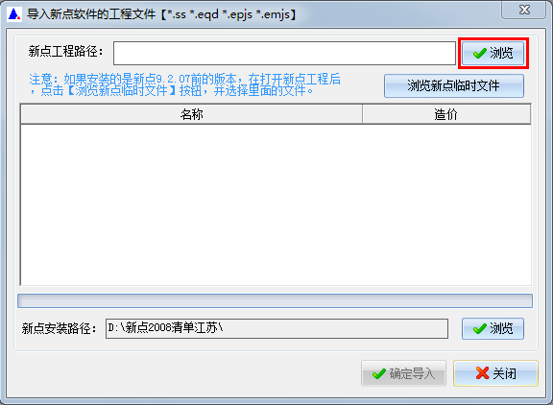
- 系统提示需要启动新点软件，选择“是”，然后找到工程，点打开。
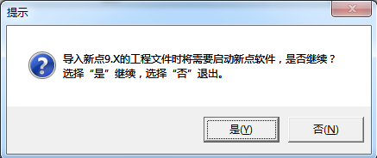
- 选择要打开的新点工程，如“打工楼（安装）.epjs”
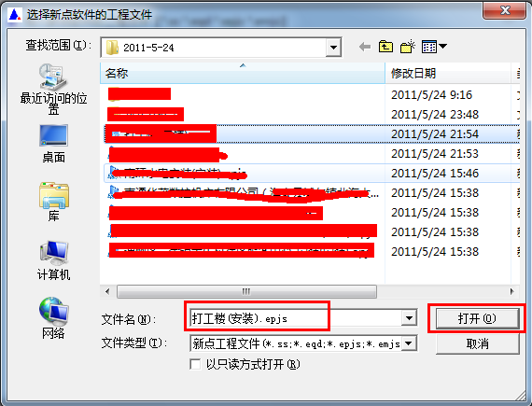
- 系统自动启动新点软件，如果机器上安装了360系列软件，这个启动的过程会变得比较慢，请耐心等待，这是360软件在检测。
- 新点软件启动完毕，请再转到清单大师软件，清单大师软件已经自动读取新点工程中的数据，并显示在列表中。如果此时下面列表未出现工程，请参考3.2说明。
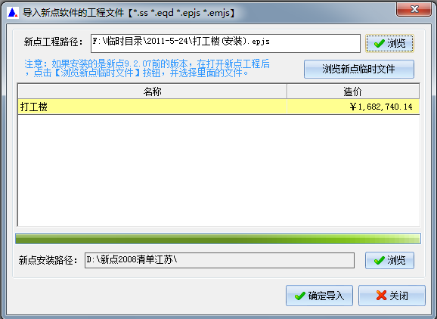
- 点确定导入，然后选择保存目录后，就完成了新点工程到清单大师工程的转换。

常见问题解答

3.1如果系统未检测到新点软件安装目录
- 在启动导入新点过程中，如果系统未检测到新点软件安装目录，系统会出现如下提示。
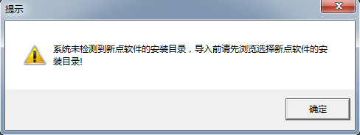
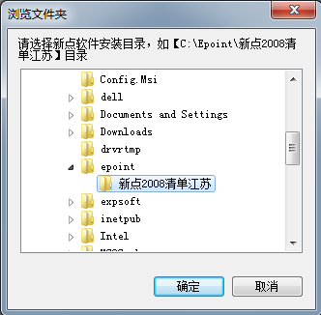
如果未选择目录，启动后的导入界面上有些按钮就变成灰色，需要先浏览新点软件安装目录。
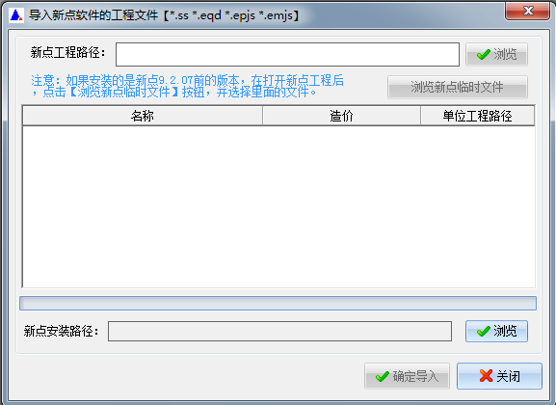

3.2如果自动打开新点软件后，列表中未出现工程
出现这种情况，可能是你机器上新点软件版本9.2.7版本之前，此时需要手工点【浏览新点临时文件】，选择此目录下面的gc.egc文件，然后再点确定导入。
